DELO NA DALJAVO

V tem času in imel za nalogo, da pogledaš računanje z enačbami. Si nalogo opravil? Meniš, da bi potreboval še malo razlage?
Poglej:
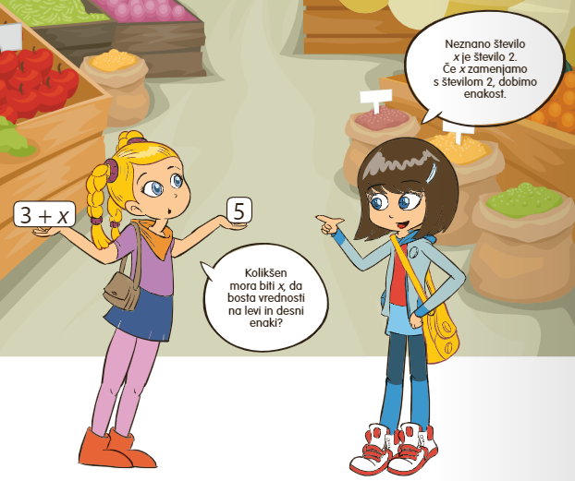
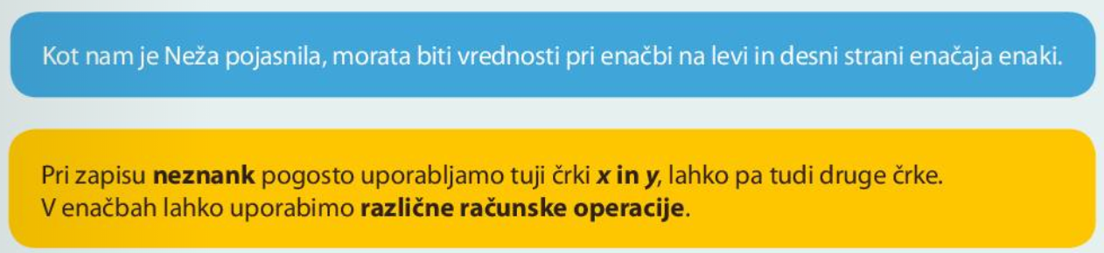
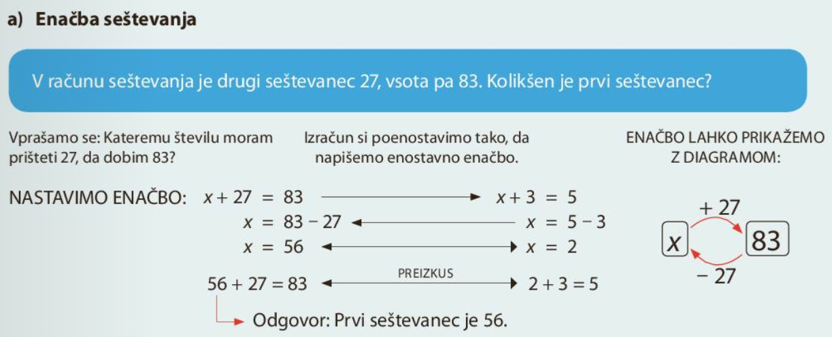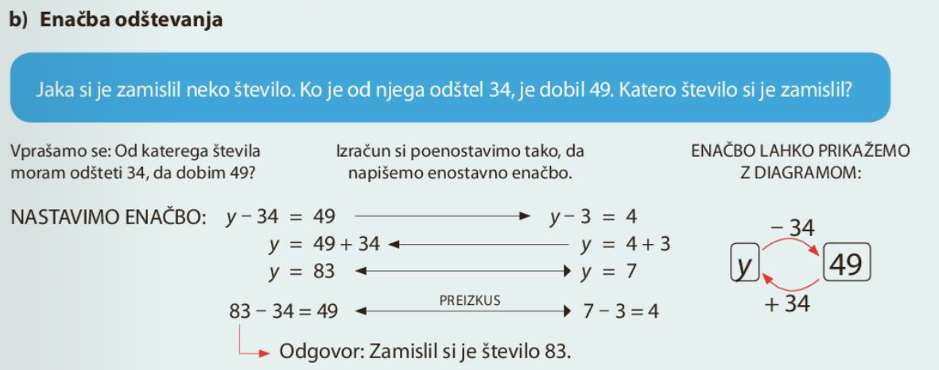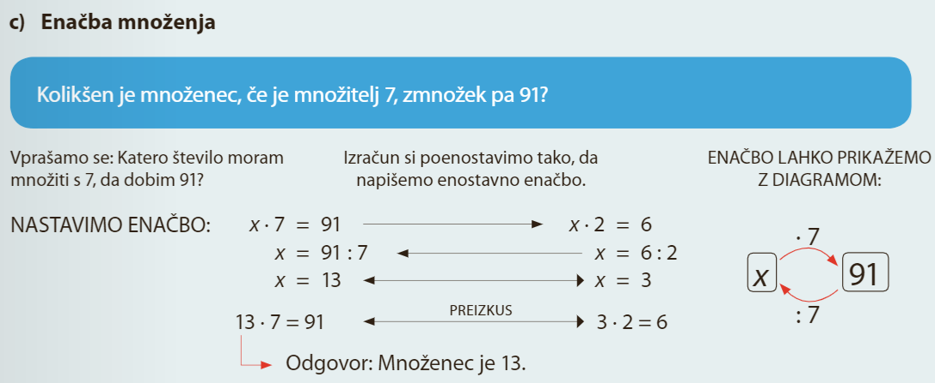
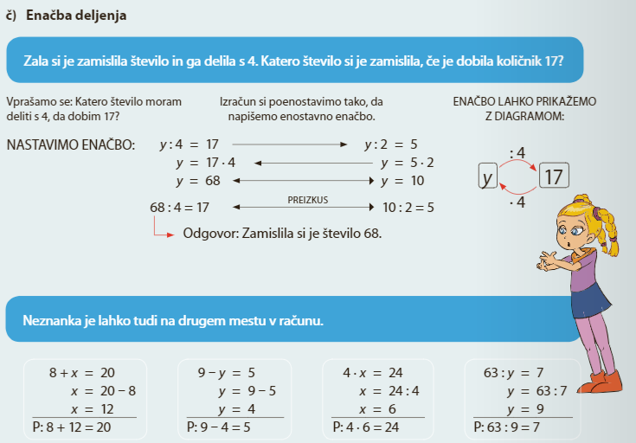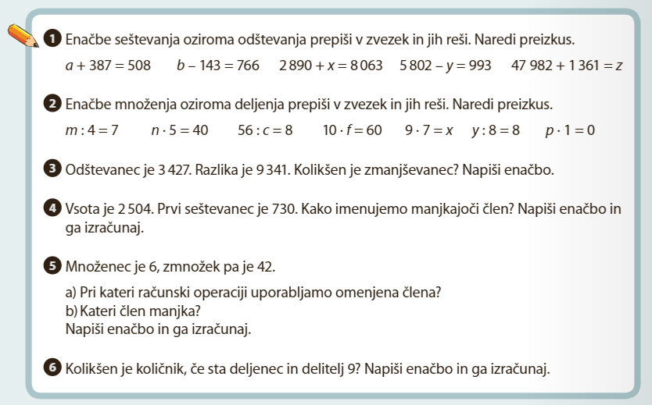

Kako se ti je zdelo? Na vprašanje odgovori na elektroni naslov: lidija.smej@os-velikapolana.si

